
浙江省嘉兴市第一中学等五校2015届高三上学期
政治试题

一、选择题（共24小题，每小题2分，共48分。在每题给出的四个选项中，只有一项是符合题目要求的。）
1．农场主将自己的土地出租给城市人，土地多以10平方米为起点单位，每平方米一年的价格为60~70元不等。对此认识正确的是
A．农场主的收入取决于土地要素的使用价值
B．农场主出让土地经营权有利于缩小区域差距
C．农场主所获得的租金属于按生产要素分配所得
D．农场主所获得的租金源于流转土地所创造的价值
2．纷繁复杂的经济生活中存在许多“双刃剑”现象，即同一现象或措施，有时会产生截然不同的两种效果。下列表述中，能正确体现这一现象的是
①人民币升值不利于我国企业扩大出口，但有利于我国居民出国旅游
②纸币发行量过多易引起通货膨胀，纸币发行量不足会导致通货紧缩
③生活必需品价格上涨会增加其消费需求量，同时也会其扩大市场供应量
④提高最低工资标准有利于增加劳动者收入，同时也会增加企业经营成本
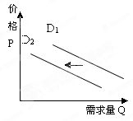
A．①② B．①④ C．②③ D．③④
3．右图描述的是某燃油汽车的需求曲线由D₁平行
左移到D₂。下列事件中能导致这种变动关系的是
①该汽车经销商提高其售价
②该汽车行业提高劳动生产率
③当地实施机动车“限牌令”
④新能源汽车免征车辆购置税政策实施
A．①② B．①③ C．③④ D．②④
4．2014年的经济运行继续坚持区间调控的基本思路，守住稳增长、保就业的下限，守住防通胀的上限。下列符合这一思路的可行性经济措施有
①增加公共产品有效供给，以带动有效需求，扩大居民消费，拓展新的增长领域
②加大对实体经济和新兴产业的支持力度，更多惠及“三农”、小微企业、服务业
③加大政府财政投资力度，大幅增加货币供应量，通过强刺激措施创造投资需求
④着力推进体制创新和科技创新，使中国经济步入以中高速增长为标志的新常态
A．①②④ B．①③④ C．①②③ D．②③④
沉睡千年的“死亡之海”罗布泊正在“复活”，变为欣欣向荣的“财富之源”。回答5-6题
5．某国有企业在罗布泊建起了世界最大的硫酸钾生产基地，依靠自身科技实力研究出了拥有自主知识产权的技术和工艺，获得了巨大的经济效益，也解决了中国钾肥对外依存度高的难题。这表明
A．企业只有增加投入、扩大规模才能保持营利能力
B．企业“为何生产”比“生产什么”、“如何生产”重要
C．提高技术创新能力是企业经营和发展的关键因素
D．有效降低对外依存度是国有企业经营的直接目的
6．昔日被人们视为“死亡之海”罗布泊，如今因地下钾盐资源而“复活”。这表明
①人与自然之间的矛盾既是客观的又是主观的
②人与自然之间的矛盾既有普遍性又有特殊性
③人与自然之间的矛盾源于人对自然的认识
④人与自然之间的矛盾的解决取决于人的实践
A．①② B．③④ C．①③ D．②④
7．依托黄金水道建设长江经济带，能够为中国经济持续发展提供重要支撑。然而长江经济带的产业分工薄弱，化工、电子信息、汽车与装备制造等领域都存在同质化竞争，各地产业梯级转移，错位发展势在必行。这样做有利于
①破除区域利益壁垒，加强产业对接 ②建立完全竞争市场，激发市场活力
③发展新兴优势产业，淘汰传统产业 ④优化地区产业结构，统筹区域发展
A．①③ B．②④ C．②③ D．①④
8．根据财政部公布的国债发行计划，2014年记账式国债的净发行规模约为7300亿。发行国债对经济产生传导效应的路径是
①增加财政收入 ②刺激经济发展 ③扩大国内需求 ④增加政府投资
A．①→④→③→② B．①→②→③→④
C．④→②→③→① D．④→③→①→②
9．据统计，截至2014年7月初，浙江省余额宝总用户数已突破1亿，资金规模达5741.6亿元；截止9月末，我省金融机构新增存款4691亿元，同比少增2187亿元。出现这一现象的原因可能是
A．居民收入在国民收入中的比重呈上升趋势
B．理财利率高于普通存款利率导致银行存款减少
C．金融机构可以通过提高贷款利率促使资金回笼
D．互联网金融的不断发展降低了人们的储蓄意愿
10．2014年9月19日，阿里巴巴集团在纽约证券交易所正式挂牌交易，通过首次公开募股，融资218亿美元，使其成为美国市场上市值最高的公司之一。阿里在纽交所上市也标志着中国互联网时代的到来，阿里此举有利于
①发挥市场作用，实现资源的全球配置
②实施“走出去”战略，提高国际化经营水平
③促进各类资本交叉持股、相互融合
④搞活资金融通，避免国际投资风险
A．①③ B．②④ C．②③ D．①④
11．十二届全国人大常委会第十一次会议审议的刑法修正案（九）草案规定，收买妇女、儿童的行为一律属于犯罪；拟取消集资诈骗、走私武器弹药等九个适用死刑的罪名。这些修改
A．从源头上确立了法律的权威和尊严
B．贯彻了尊重和保障人权的宪法精神
C．保障了公民在开门立法中的主体地位
D．以立法形式保证了行政机关公正司法
12．电视剧《马向阳下乡记》讲述了一个被调任到大槐树村担任村支部书记的马向阳，和村委领导班子一道并肩作战，让该村脱贫致富的故事。该剧情说明
①村民自治必须坚持党支部的领导 ②村支部是自我管理自我服务的自治组织
③村委会有总揽全局、协调各方的职能 ④村委会发挥了群众自治组织应有的作用
A．①② B．②③ C．①④ D．②④
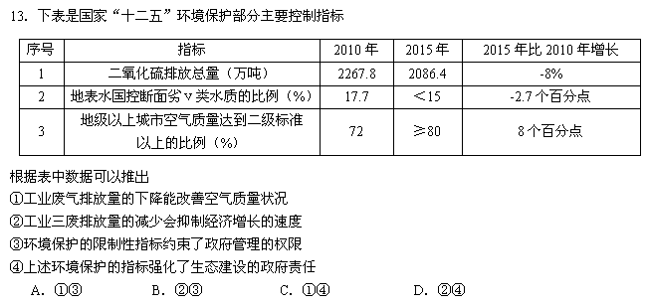14．浙江省分别从限制政府权力、赋予市场自由、减少微观干预、打造阳光政务、强化政府责任等维度推行权力清单制度试点工作，搭建政府全面履行职能的制度架构，形成推进政府治理现代化的总抓手。这体现了我省政府
①坚持民主决策,提高决策的透明度 ②转变自身职能,提高行政效率
③拓宽民主渠道,扩大公民的监督权 ④健全民主制度,依法履行职权
A．①② B．②③ C．①④ D．②④
15．涵盖农业、服务业等多个重点经贸领域的中澳自由贸易协定，经过9年、22轮的努力之后终于尘埃落定，中国自加入世贸组织以来最大的自贸区建设迈开实质性步伐。这说明
①中澳两国关系内容和形式呈多样性趋势
②中澳之间共同利益高于各自的不同利益
③两国在经济贸易领域中有着利益交汇点
④两国的国家利益寓于复杂的国际关系中
A．①③ B．②④ C．①② D．③④
16．《奔跑吧兄弟》是从韩国引进的大型户外竞技真人秀节目，将韩版具备的活力、创造性与中国悠久的历史文化相结合，获得了极高的收视率。该节目之所以火爆,是因为
①不同民族文化具有可复制性和传承性
②民族文化尽管各具特色但也有共通性
③文化的交流与传播可以消融文化的多样性
④文化创新是文化富有生机和活力的重要保证
A．①② B．②④ C．①③ D．③④
17．“新中装”在北京APEC会议上闪亮登场。“新中装”将民族传统、中国风范、领袖气质、东方元素等要素融入其中，承载了中华民族深厚的文化底蕴，表达了中国当代的国家精神和崭新的国家面貌。得到与会者的高度赞誉。这表明
①健康向上的文化总是会被人们主动接受的
②传统文化有稳定性但具体内涵能因时而变
③中华文化既保持了民族性又体现了时代性
④不同文化之间交融是历史发展的必然趋势
A．②③ B．①④ C．①③ D．②④
18．文艺不能在市场经济大潮中迷失了方向，不能在为什么人的问题上发生偏差，文艺不能当市场的奴隶，不能沾满铜臭气。这说明发展中国特色社会主义文化要
①推动公益性文化产业成为国民经济的支柱产业
②坚持“双百”方针以促进指导思想的多元化
③弘扬主旋律，把文艺作品的社会效益放在首位
④把满足人民精神文化需求作为文艺工作的出发点
A．①② B．③④ C．②④ D．①③
19．长期以来光学显微镜的分辨率都被认为是有极限的，而获得2014年度诺贝尔化学奖的三名科学家打破了这一极限，使光学显微镜步入了纳米时代。这从一个侧面表明
A．认识只有超越历史条件才会成为真理
B．对真理的追求是永无止境的循环过程
C．真理性认识常常在新的实践活动中被否定
D．真理总是在实践中不断超越自身实现发展
20．爱因斯坦、奥本海默、哈恩等科学家为原子弹的发明作出了巨大贡献，然而却因核战争而感到懊悔不已。从中我们可以领悟到
①科学的价值往往随着人们需要的变化而变化
②科学究竟是利还是弊受制于使用者和使用方式
③科学能否取得预期效果需要接受实践的检验
④任何科学研究都会有优点和缺点两个方面
A．①② B．②③ C．①④ D．③④
21．狗经过训练，可以越过屏障或从事其他的行为来逃避实验者对它的电击。但是，如果狗之前受到过不可预期且不可控制的电击，那么即使后来它有机会逃离电击时，也变得无力逃离。而且还表现出沮丧、压抑的状况。这就是“习得性无助实验”。这一实验表明
①动物心理没有能动性，不能透过现象把握事物的本质
②动物心理没有适应性，不能根据环境的发展变化而变化
③动物心理没有创造性，不能通过行动改变环境以满足生存的需要
④动物心理没有选择性，不能创造现实世界所没有的幻想的世界
A．①② B．③④ C．②④ D．①③
22．针对空气、水、土壤污染的严峻形势，中国的环境与资源保护，既要在全面治理污染的框架下通盘考虑，进行总体设计，又要突出重点、加大对空气污染的治理力度。这一做法遵循了
①科学的系统优化方法 ②两点论与重点论统一
③矛盾主次方面的统一 ④理论与实践的统一
A．①② B．③④ C．②④ D．①③
23．右边的漫画《请你吃》（作者：李二保）
给我们的哲学启示是
A．突破规律的制约需要发挥主观能动性
B．防止经验主义要积极投身于社会实践
C．改造世界需要注意把握联系的多样性
D．办事取得成功要改变事物固有的规律

24．《滕王阁序》中的“画栋朝飞南浦云，珠帘暮卷西山雨”，是《卷珠帘》歌名的由来。这首歌的意境是：美人对镜画完红妆，把珠帘卷起来，静静地等待她的心上人归来。这一意境透露了快捷时代的现代人呼唤“慢生活”的内心世界。这表明
①社会心理源于人们内心的需要 ②社会生活在本质上是实践的
③社会心态是社会生活的意识方面 ④社会意识的产生有其物质原因
A．①② B．③④ C．②④ D．①③

二、非选择题（共3小题，第25题16分，第26题22分，第27题14分，共52分。）
25．（16分）中共十八届四中全会首次研究全面推进依法治国重大问题。法治中国将释放出“法治红利”，助推经济升级。阅读材料，回答问题。
材料一 市场经济是法治经济，然而法治基础目前依然相对薄弱。强政府弱市场是长期存在的普遍现象；产能过剩、房地产泡沫、产权保护不力、商业贿赂、地方债务风险等诸多问题与过度行政干预有关；我国企业每年所订立的经济合同的履约率仅为60%，每年因为诚信缺失，造成的经济损失超过了6000亿。
材料二 法治历程与改革实践密切相关。以下是改革开放以来“依法治国”路线图：
1978年 | 十一届三中全会提出“有法可依、有法必依、执法必严、违法必究”16字方针。
1997年 | 十五大确立“依法治国”的基本方略。
2002年 | 十六大将“依法治国基本方略得到全面落实”列入全面建设小康社会的重要目标。
2007年 | 十七大提出加快建设“社会主义法治国家”。
2012年 | 十八大提出“全面推进依法治国，法治是治国理政的基本方式”。
2014年 | 十八届四中全会将“依法治国”定为会议主题。
（1）运用“社会主义市场经济”的知识，针对材料一中所述问题提出相应对策。（8分）
（2）材料二中这一“路线图”是怎样做到一切从实际出发、实事求是的。（8分）
26．（22分）第十届亚欧首脑会议的主题是“构建负责任伙伴关系，促进可持续增长与安全”。阅读材料，回答问题。
材料一
图1 2010—2012年中欧双边贸易情况 图2 中欧2010—2012年货物与服务贸易情况
货物
服务
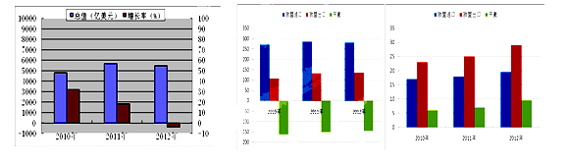
注：欧盟是中国最大的贸易伙伴，2011年中欧贸易“双反”战、2012年中欧光伏贸易战，贸易摩擦不断。
表 2013年中欧投资比较 单位：亿美元
 | 总额 | 同比增长 | 总投资占比 | 主要涉及领域
欧盟对华直接投资 | 65.2 | 21.9% | 20% | 汽车制造、轨道交通、农业食品、环保产品、IT电子和金融服务等
中国对欧盟直接投资 | 36.2 | 6.2% | 1.4% | 通信设备和服务、工业机械、设备等
注：我国“十二五”规划提出了境外直接投资年均增长17%的目标。

材料二 古丝绸之路是链接亚洲和欧洲、东方文明与西方文明的纽带。欧洲的文艺复兴和启蒙运动曾得益于东方古代智慧的滋养，亚洲的现代化进程更离不开向欧洲科学技术和工业革命成果的学习。“东风西渐”、“西风东渐”各领风骚，促进了亚欧交流互鉴、取长补短，推动了人类社会发展进步。中国提出的丝绸之路经济带建设的着眼点是各相关国及背后多元文明的群体性复兴，以文化的交流交融为经济建设搭桥铺路，使古老文明在现代社会焕发新的活力。
（1）指出材料一中图和表反映的经济信息。（8分）
（2）结合材料一，分析说明我国在当前形势下如何提高开放型经济水平？（8分）
（3）结合材料二，运用“文化创新的途径”的有关知识，阐明我们国家对待中欧文化交流交融应持有的态度。（6分）

27.（14分）施行“阶梯式水价”，运用价格杠杆实现节水，有利于建设节水型社会。阅读材料，回答问题。
一方面，受原材料成本上升等因素影响，杭州市供排水成本不断增长，供排水公司已出现亏损。另一方面，水价调整涉及到千家万户的利益。杭州市物价局举行市区居民生活用水价格改革听证会。经营者、消费者以及利益相关方代表就公布的两套方案充分表达了意见。归纳起来，主要有以下声音：
经营者代表 | 两套方案各档水价与提升幅度，既充分考虑了广大市民的承受能力，体现了公益性的特征，同时也兼顾了供水企业的成本负担与正常运营的需要。
市消保委 | 从资源节约出发，杭州采取阶梯水价，对促进水节约有一定正向作用。
消费者代表甲 | 不反对在实行阶梯水价的过程当中涨一部分价格，但是不能全涨，还应给予一部分免费的用水量。
消费者代表乙 | 居民用水生产者出现的亏损不应让老百姓埋单，可以通过合理管理、降低管网漏水率等方法来弥补。
绝大多数听证代表 | 对水价上涨没有意见，更为迫切的是水质应该得到保证。调价幅度要考虑居民的经济承受能力，尽最大可能降低对老百姓的影响。
（1）从“为人民服务的政府”角度，说明杭州市物价局召开阶梯水价调整听证会的依据。（8分）
（2）结合材料，运用价值判断与价值选择要求自觉站在最广大人民立场上的有关知识，分析怎样做到决策利民？（6分）
2014学年浙江省第一次五校联考
政治答案
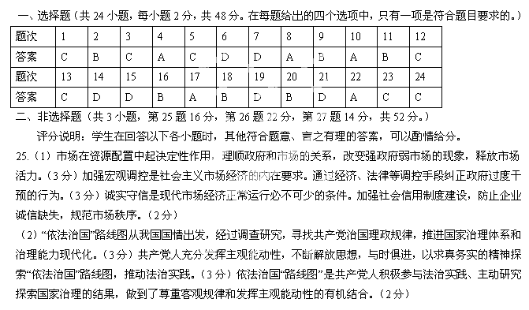26.（1）图1表明，2010—2011年中欧双边贸易总值不断增长， 2012年有所减少，增长率呈现下降趋势，2012年出现负增长，受到双方贸易摩擦影响的结果。（2分）
图2表明，2010—2012年中国对欧盟货物贸易出口大于进口 (顺差)，而服务贸易则出口小于进口 (逆差)。（2分）
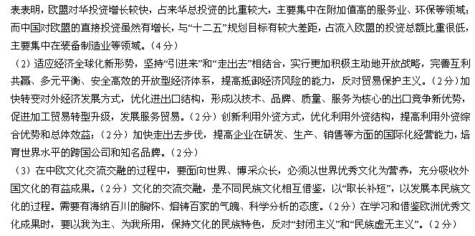27.（1）我国政府是人民的政府，召开水价调整听证会充分听取民意，才能真正做到对人民负责。（3分）政府必须依法行政，审慎使用权力，召开听证会有利于做到科学民主决策。（2分）政府具有组织社会主义经济建设和提供社会公共服务的职能，召开听证会对生活用水价格进行调整是其应有的职责。（3分）
